一：随机控制器的作用：

随机控制器，用于在某个场景中，随机执行一个事件

如 场景一： 1：登录---2：查询信息---3：添加信息--4：删除信息--5：退出登录， 希望 在用户每次执行时，3、4、5 三个事件中随机执行一个事件

二：添加与操作方法：

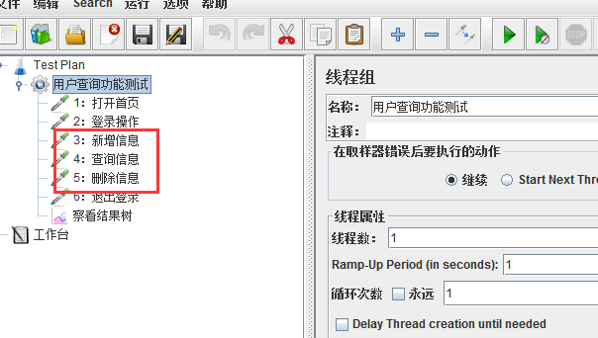

1：在线程组上右键 添加 随机控制器

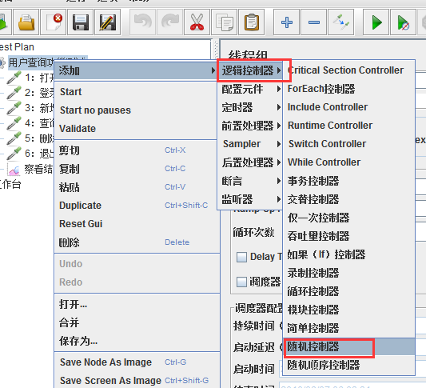

2：将随机控制器放到流程的对应位置，并要随机的事件，拖动到控制器中。

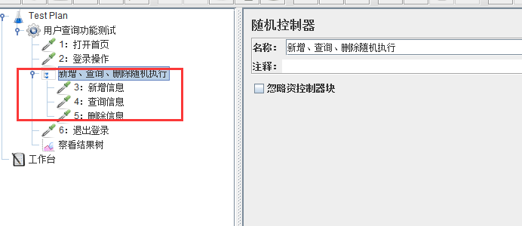

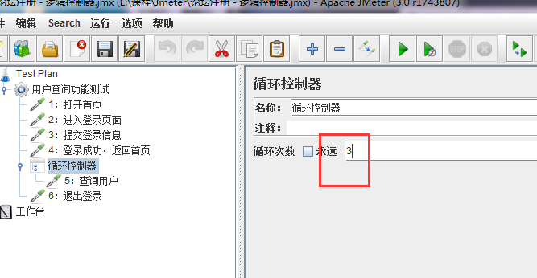

3：执行脚本，查看结果

第一次执行：

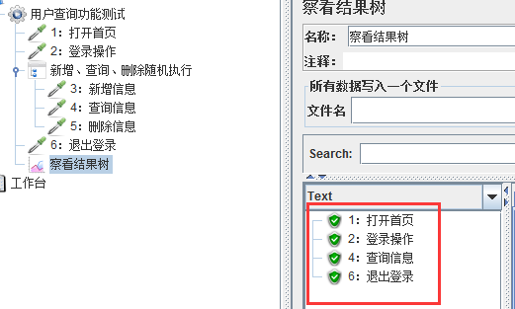

第二次执行：

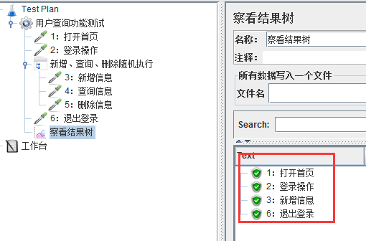

**注意：随机控制器 可与 循环控制器 嵌套使用**